ЦЕНТР  СТРОИТЕЛЬНЫХ  РЕШЕНИЙ | г. Калуга ул. Суворова д. 118  8 (4842) 40-25-27, 75-10-69  8 910-912-73-62  csr-kaluga@mail.ru

Внимание! Новинка! Чугунные ретро-радиаторы в Калуге!

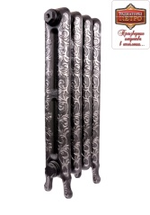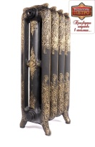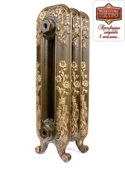

Прошло то время, когда радиатор отопления играл в домашнем интерьере второстепенную роль. Мы помним, как приходилось прятать эту неказистую вещь за шторой или декоративным экраном.
Чугунные ретро-радиаторы вряд ли у кого-нибудь поднимется рука закрыть или спрятать. Как раз, наоборот, эти дизайнерские радиаторы с оригинальным внешним видом хочется поставить в квартире, загородном доме, ресторане и других жилых и общественных помещениях на самых видных и открытых местах. Декоративный орнамент на поверхностях чугунного радиатора, созданный методом художественного литья, натуральные цвета радиатора, оригинальная обработка поверхности – несомненно, добавляют жилому пространству эксклюзивность и стиль.
Чугунные радиаторы отопления могут работать десятилетиями без дополнительных затрат на их ремонтные работы, так как чугун является одним из самых устойчивых материалов к воздействию, как высокого давления, так и различных примесей, которыми богата наша вода. Во-вторых, это простота в
использовании. Многие люди используют уже многие десятилетия радиаторы чугунные, а это уже говорит само за себя. Кроме того, современное российское теплоснабжение в ряде случаев не позволяет
использовать другие типы радиаторов (биметаллические, стальные и т.д.)
На поверхности таких ретро-радиаторов запечатлены барельефные узоры, созданные методом художественного чугунного литья в различных стилях прошлых эпох - ампир, барокко, модерн, рококо, арт-декор, классицизм.
Оригинальные приемы обработки поверхности и различные цветовые решения чугунных радиаторов в стиле ретро - делают их не только источником домашнего тепла, но и роскошным предметом интерьера для ценителей прекрасного.

ООО «ЦЕНТР СТРОИТЕЛЬНЫХ РЕШЕНИЙ» Покровский В. В.

